Часть 1

Второе задание

1. **Действительно ли Хлебников был первым, кто употребил слово “летчик”?**

* **Результат:** в НКРЯ найдены примеры употребления слова «лётчик» **до 1915 года**.

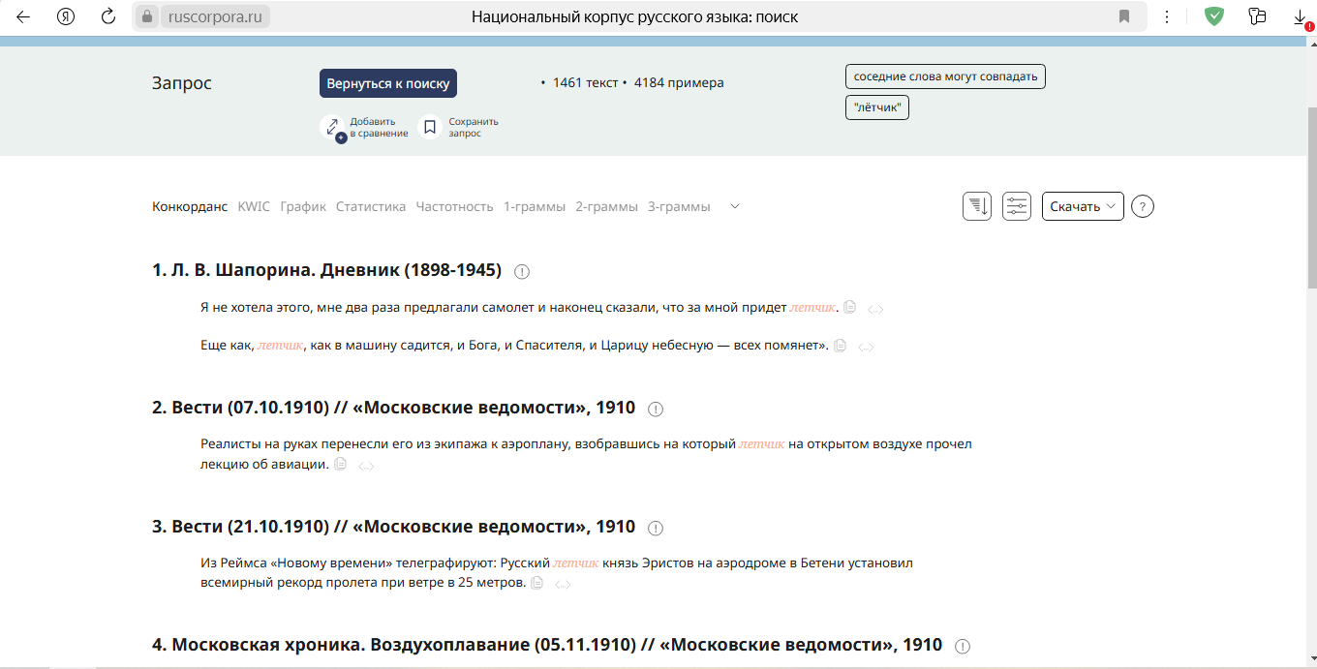

Результаты поиска в подкорпусе художественная литература:

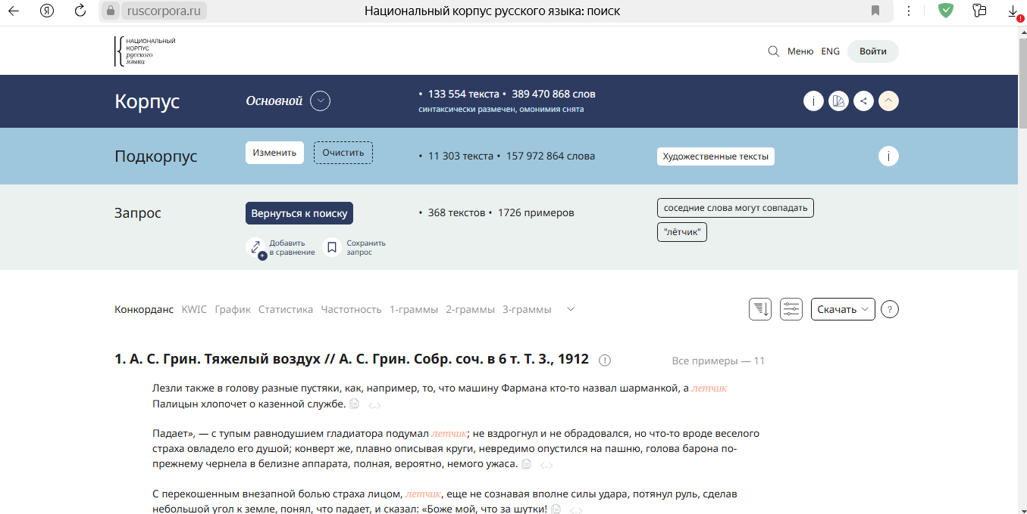

**Вывод:** Хлебников не был первым, кто употребил слово «лётчик».

1. Одинаково ли значение слова в стихотворении Хлебникова и в примерах из Корпуса за 1910-е — начало 1920-х годов?
   1. Результат: Значения несколько отличаются. В стихотворении Хлебникова «лётчик» имеет более символическое и трагическое звучание, связанное с войной и разрушением. В примерах из 1910-х — начала 1920-х годов слово «лётчик» чаще используется в более нейтральном контексте, описывая профессию, технические аспекты полётов и достижения авиации.
   2. У Хлебникова:

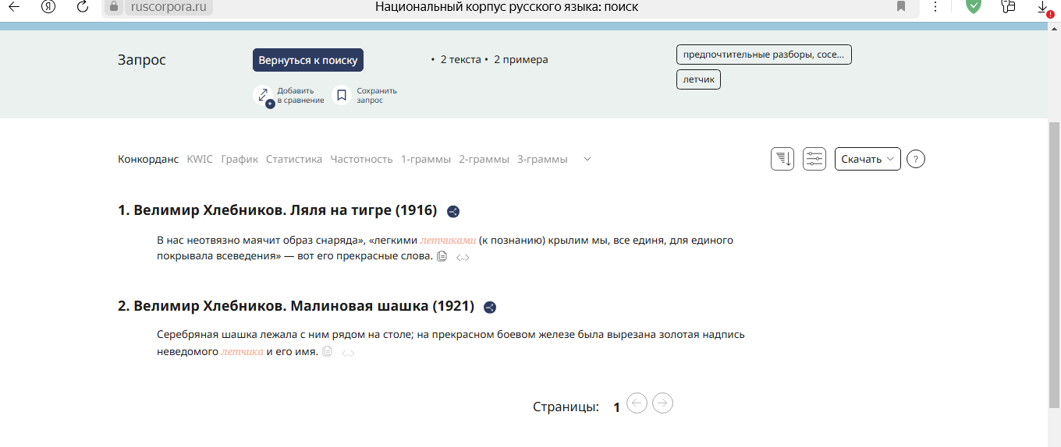

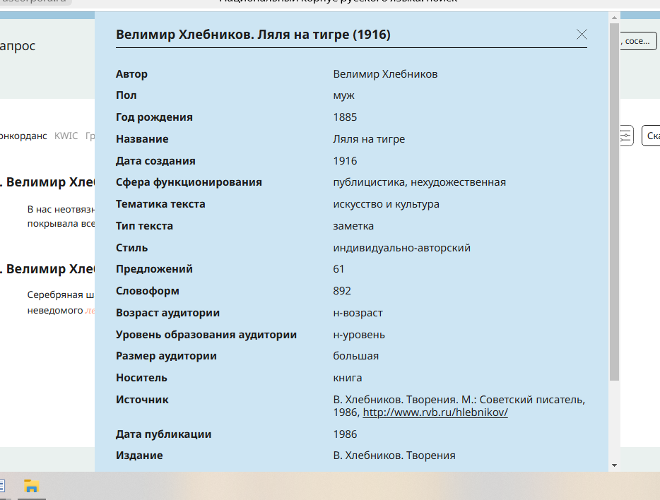

* Пример:  Военный летчик штабс-капитан Нестеров усовершенствовал аппарат. Ньюпорт», военного образца.

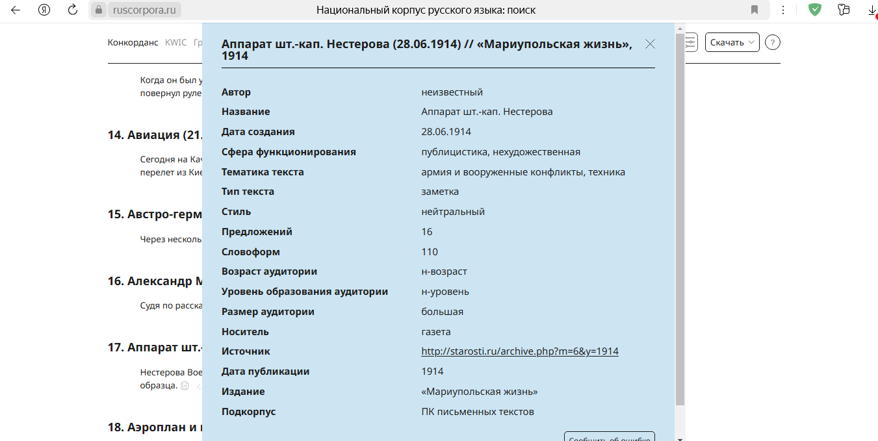

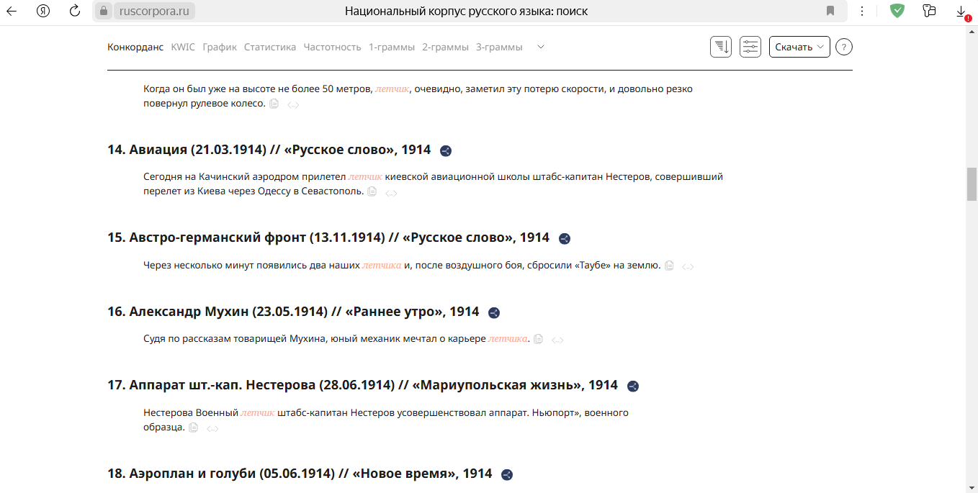

* 1. Вывод: В целом контекст более технический и описательный, чем у Хлебникова.

1. Встречаются ли в НКРЯ примеры, где оно употребляется в том же значении, что и у В. Хлебникова?
   1. Результат: Да, встречаются примеры, хотя и реже. В основном это более поздние тексты, анализирующие творчество Хлебникова или использующие слово «лётчик» в аналогичном метафорическом ключе:
   2. Пример:

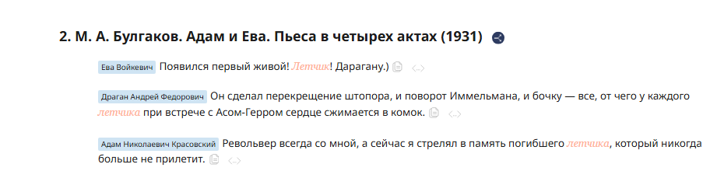

* 1. Вывод: Хотя преобладающее значение слова «лётчик» связано с авиацией, есть примеры его использования в более широком, метафорическом смысле.

1. Укажите год, когда это слово было употреблено впервые.

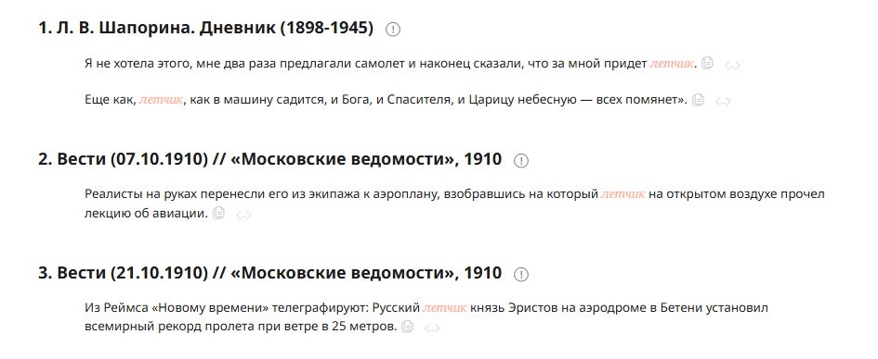

1. Укажите, в каком году слово встречается чаще всего.

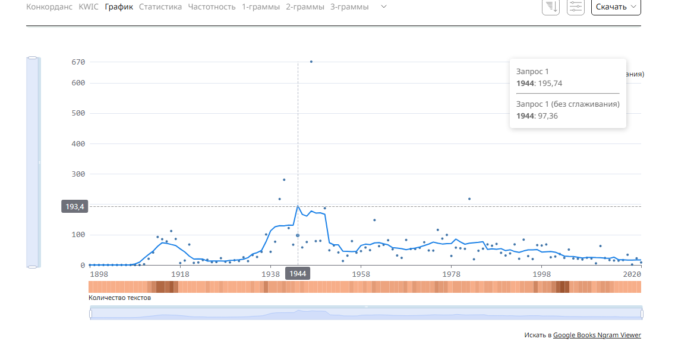Результат: слово «летчик» чаще всего встречается в 1944 году.

1. Укажите его самую частотную словоформу.

Результат: Самая частотная словоформа — “летчик” (именительный падеж, единственное число).

1. Определите, у какого автора больше всего текстов с данным словом
2. Определите, у какого автора наибольшее количество вхождений данного слова.

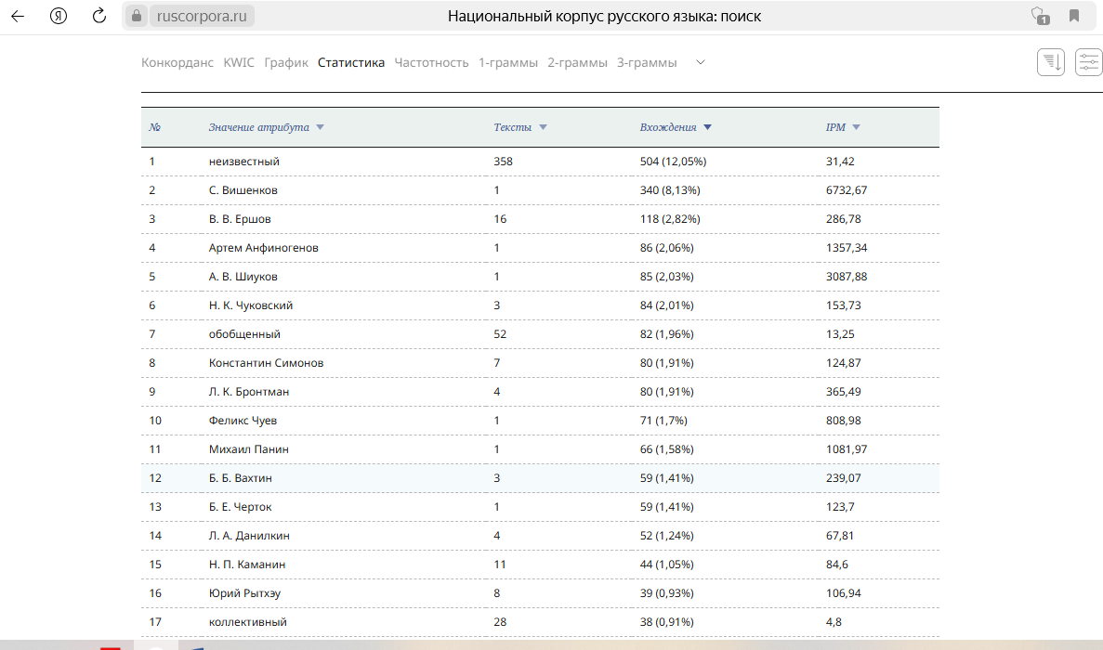

Третье задание

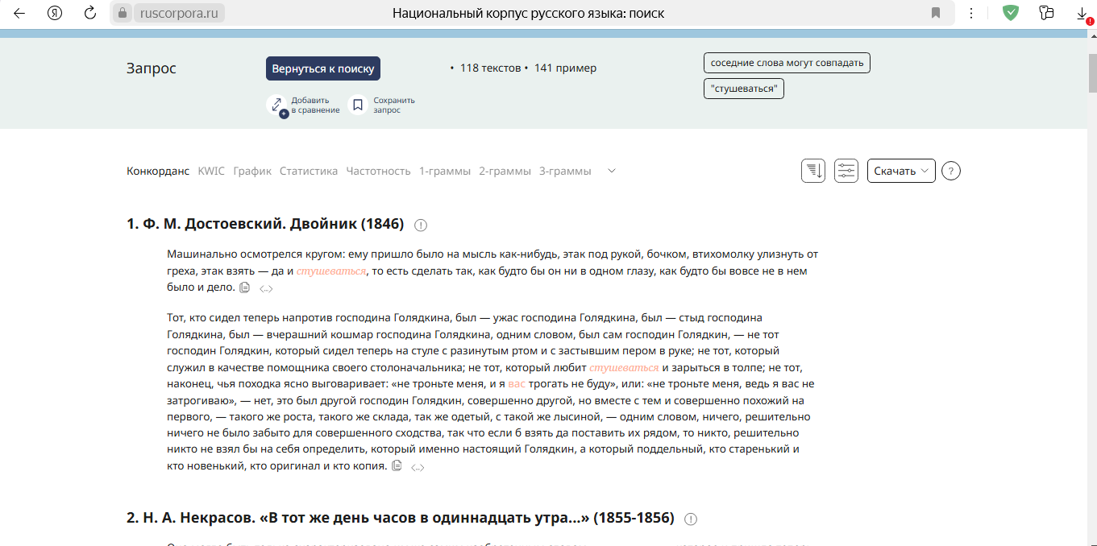

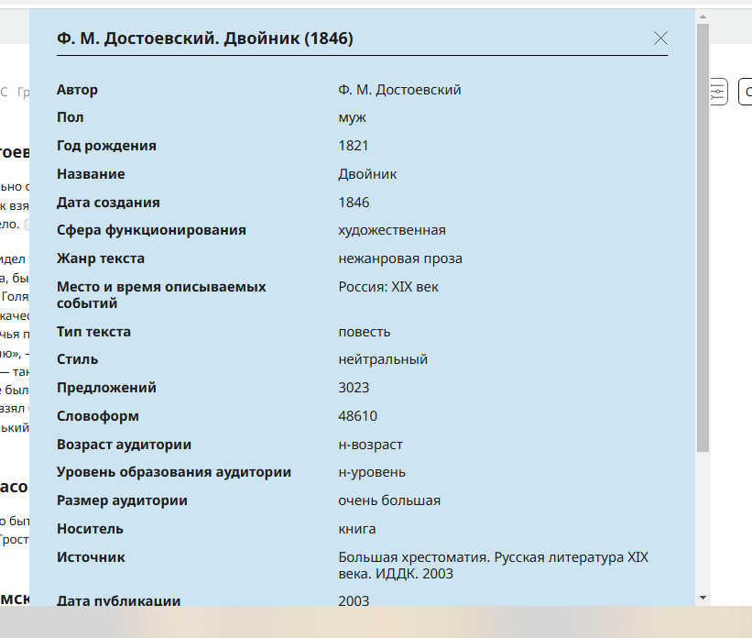

В данном отрывке слово «стушеваться» имеет значение «стать незаметным, невыразительным, потерять индивидуальность, слиться с толпой, отказаться от проявления собственной личности». Это не просто физическое действие, а скорее психологическая стратегия, которую господин Голядкин использует для защиты от внешнего мира.

Связь с первоначальным значением:

Слово «стушеваться» происходит от художественного термина «тушевать», обозначающего смягчение переходов между цветами, создание плавного, нечеткого контура. В данном контексте эта связь сохраняется: желание Голядкина «стушеваться» подразумевает стремление сгладить свои углы, стать менее резким и заметным, потерять свою четкую определенность.

В приведённом отрывке слово «стушеваться» употреблено в переносном значении.

«Стушеваться» в данном случае — это метафора, используемая для описания психологической характеристики героя. Он не буквально «тушует» себя, как художник стирает контуры рисунка, а переносит это действие на свою личность, стараясь быть «нечётким», «незаметным» в социальном плане.